新 书 推 荐

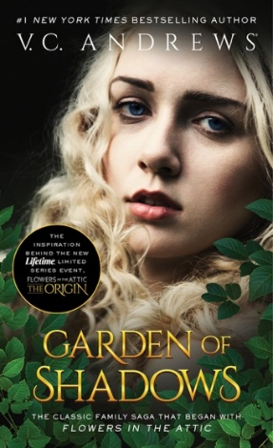
中文书名：《花园魅影》
英文书名：GARDEN OF SHADOWS
作 者：V.C. Andrews
出 版 社：S&S/Gallery
代理公司：ANA/Jessica
页 数：384页
出版时间：1990年11月
代理地区：中国大陆、台湾
审读资料：电子稿
类 型：惊悚悬疑
多伦甘格尔家族系列版权已授：瑞典、立陶宛、意大利、土耳其、法国
亚马逊畅销书排名：
#230 in Horror Fiction Classics
#409 in Contemporary Horror
#418 in Film & Television Tie-In

内容简介：

多伦甘格尔家族系列前传

奥利维亚一直梦想着阳光的爱情和幸福的生活……直到她踏进福克斯沃斯庄园的大门。

V.C.安德鲁斯在这部令人战栗的作品中，编织了一段隐秘禁忌的黑暗秘史，这段故事远远早于《阁楼上的女孩》（Flowers in the Attic）。早在恐怖在阁楼中滋生的年代，身形消瘦、带着老处女气质的奥利维亚（Olivia）以马尔科姆·福克斯沃斯（Malcolm Foxworth）新娘的身份来到弗吉尼亚。她以为终于能与高大英俊的丈夫共筑期盼已久的幸福生活。然而在这座弥漫着腐朽欲望、暗藏密室的阴森宅邸里，嫉妒与执念如污渍般蔓延……这股邪恶力量即将威胁她的孩子们——两个可爱的男孩，以及那个特别而美丽的女孩。因为在那个纯洁的孩子身上，隐藏着惊世骇俗的秘密……这个秘密将玷污福克斯沃斯家族引以为傲的姓氏，永远萦绕在他们的命运之中！

作者简介：

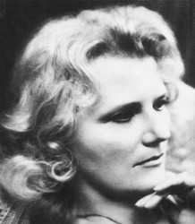
V.C.安德鲁斯（V.C. Andrews）是世界上最受欢迎的作家之一，她的《阁楼上的女孩》（Flowers in the Attic）自出版以来，一直是非常畅销的作品，它是著名的“多伦甘格尔家族”系列（Dollanganger family series）的第一部，这个系列还包括《风中的花瓣》（Petals on the Wind）、《如果有刺的话》（If There Be Thorns）、《昨天的种子》（Seeds of Yesterday）和《阴影花园》（Garden of Shadows）。家庭传奇的后续作品还包括《克里斯托弗的日记：福克斯沃斯的秘密》（Christopher’s Diary: Secrets of Foxworth）、《克里斯托弗的日记：多兰甘格尔的回声》（Christopher’s Diary: Echoes of Dollanganger）和《秘密兄弟》（ Secret Brother），还有《阁楼之下》（Beneath the Attic）、《阁楼之外》（Out of the Attic），以及四十周年纪念之作《福克斯沃斯的阴影》（Shadows of Foxworth）。

V.C.安德鲁斯创作的小说超过八十部，被翻译为25种语言，在全球的总销量超过1.07亿册。Pocket出版社正在重新出版发行改编为电影的《雾中明珠》（PEARL IN THE MIST）、《红宝石》（RUBY）、《风中的花瓣》（PETALS ON THE WIND）、《所有的闪光》（ALL THAT GLITTERS），这些都是“兰德里家族”系列中的作品。

感谢您的阅读！
请将反馈信息发至：版权负责人
Email：Rights@nurnberg.com.cn
安德鲁·纳伯格联合国际有限公司北京代表处
北京市海淀区中关村大街甲59号中国人民大学文化大厦1705室, 邮编：100872
电话：010-82504106, 传真：010-82504200
公司网址：http://www.nurnberg.com.cn
书目下载：http://www.nurnberg.com.cn/booklist_zh/list.aspx
书讯浏览：http://www.nurnberg.com.cn/book/book.aspx
视频推荐：http://www.nurnberg.com.cn/video/video.aspx
豆瓣小站：http://site.douban.com/110577/
新浪微博：安德鲁纳伯格公司的微博_微博 (weibo.com)
微信订阅号：ANABJ2002


